Poročilo o rednem pregledu pogodbe
Predloga za skupno javno naročanje

Kazalo vsebine

Splošne informacije 2
Pregled spremljanja skupnega javnega naročanja 3
Izvajanje pogodbe 3
Zadovoljstvo uporabnikov 4
Prihranki stroškov, večja učinkovitost, trajnostni rezultati 5
Pridobljene izkušnje 6
Povzetek in priporočila 6
Priloge in podporni dokumenti 6

Splošne informacije
Obdobje poročanja
Datum poročila

Imena občin, ki so prispevale podatke/informacije za to poročilo
Ime občine
Oddelek/enota
Kontaktna oseba (e-pošta)

Ime občine
Oddelek/enota
Kontaktna oseba (e-pošta)

Ime občine
Oddelek/enota
Kontaktna oseba (e-pošta)

Ime občine
Oddelek/enota
Kontaktna oseba (e-pošta)

Ime občine
Oddelek/enota
Kontaktna oseba (e-pošta)

Ime občine
Oddelek/enota
Kontaktna oseba (e-pošta)

Ime občine
Oddelek/enota
Kontaktna oseba (e-pošta)

Pregled spremljanja skupnega javnega naročanja
Na kratko predstavite skupno javno naročanje in pojasnite, kako je vključen sistem spremljanja.
____________________________________________________________________________________________________________________________________________________________________________________________________________________________________________________________________________________________________________________________________________________________________________________________________________________________________________________________________________________

Izvajanje pogodbe
Navedite blago in storitve, naročene v okviru skupnega javnega naročanja.
Izdelek | Skladnost z obsegom storitev in specifikacijami | Kakovost izdelka/storitve | Spoštovanje rokov | Spoštovanje dogovorjene cene | Skladnost s trajnostnimi in socialnimi merili
Kopirni papir
Čistilna sredstva
Catering
Darila
…
…
Izdelke lahko spremenite in tukaj vnesete dodatne izdelke

Zadovoljstvo uporabnikov
Navedite blago in storitve iz skupnega javnega naročanja ter zadovoljstvo uporabnikov.
Izdelek | Zadovoljstvo od 1 (nezadovoljen) do 10 (zelo zadovoljen) | Metoda zbiranja | Datum zbiranja | Opombe
Kopirni papir |  | npr. anketa
Čistilna sredstva
Catering
Darila
…
Izdelke lahko spremenite in tukaj vnesete dodatne izdelke

Prihranki stroškov, večja učinkovitost, trajnostni rezultati
Navedite blago in storitve iz skupnega javnega naročanja ter pripadajoče prihranke stroškov in večjo učinkovitost.
Izdelek | Prihranek stroškov (v primerjavi z individualnim naročanjem) | Večja učinkovitost (npr. prihranjen čas osebja) | Opombe
Kopirni papir
Čistilna sredstva
Catering
Darila
…
Izdelke lahko spremenite in tukaj vnesete dodatne izdelke

Pridobljene izkušnje
Tukaj opišite pridobljene izkušnje, izzive in ukrepe za izboljšanje.
____________________________________________________________________________________________________________________________________________________________________________________________________________________________________________________________________________________________________________________________________________________________________________________________________________________________________________________________________________________

Povzetek in priporočila
Podajte povzetek splošnega napredka, ključnih izzivov in priporočil za izboljšanje sistema spremljanja.
____________________________________________________________________________________________________________________________________________________________________________________________________________________________________________________________________________________________________________________________________________________________________________________________________________________________________________________________________________________

Priloge in podporni dokumenti
Vključite vse druge ustrezne dokumente.
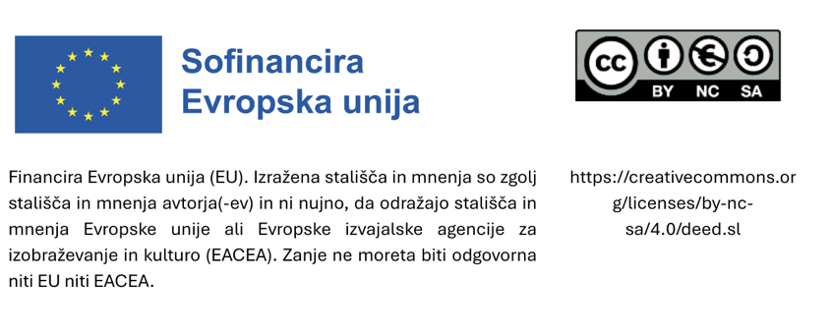

Izmerite skupno število ur, porabljenih za dejavnosti javnega naročanja (priprava razpisa, usklajevanje, komunikacija z dobavitelji) pri skupnem javnem naročanju v primerjavi s tem, če bi vsaka občina naročala individualno.

